**2020年新工科联盟-Xilinx暑期学校团队项目设计文档**

**设计文稿提交格式**

**(Project Paper Submission Template)**

|  |  |
| --- | --- |
| **作品名称** | **摇摇乐** |
| **板卡型号** | *Spartan Edge Accelerator Board* |
| **所在班级** | **东南大学电子学院A班** |
| **成员姓名、学号、学校** | 孙韧 06017225 东南大学  郭俊炜 06017234 东南大学 |
| **Github链接** | https://github.com/skk666/xiangmu.git |

**第一部分**

设计概述 /Design Introduction

（1.请概括地描述一下你的设计，可包括本设计目的、学习到的知识点、应用方向或者设想的应用场景等；2. 经组内成员讨论后以表格的形式描述项目中各成员在项目中发挥的作用或者贡献百分比；3.作品的展示照片）

一、设计概要

1.设计目的：

读取板载陀螺仪的姿态数据，通过搭建的ESP32到AWS-IoT的数据通信平台把传感数据接入云端。

2.相关知识点：

陀螺仪姿态数据的读取；串行数据到并行数据的处理；QSPI通信；ESP32到AWS的数据传输平台的搭建

3.应用场景;

可以将开发板固定在各类运动器械中，通过陀螺仪数据判断运动方式和行为次数，并通过云平台进行检测和记录。

二、成员作用

|  |  |
| --- | --- |
| 成员姓名 | 负责工作 |
| 郭俊炜 | 1. 陀螺仪姿态数据的读取及相关的数据处理工作 2. FPGA到ESP32的数据传输 3. ESP32到AWS-IoT的数据通信平台的搭建 |
| 孙韧 | 1. AWS云平台的资料收集和搭建测试 2. 协助解决项目过程中遇到的各类问题 3. 书面材料的撰写和上传 |

三、展示照片

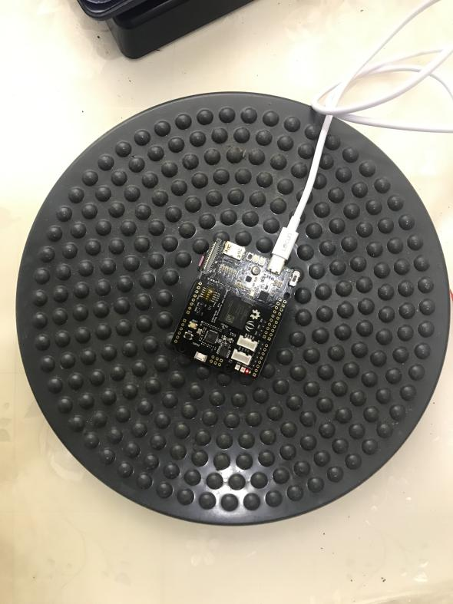

我们计划将开发板固定在一个运动转盘上测量人站在上面转动的次数

**第二部分**

系统组成及功能说明 /System Construction & Function Description

（请对作品的1. 计划实现及已实现的功能；2. 项目系统框图；3. 使用的技术方向做说明）

一、功能说明：

计划功能：读取陀螺仪的姿态数据并通过搭建的平台传输到AWS云端，通过对数据的处理实现对运动次数的测量

已实现的功能：陀螺仪姿态数据的读取和传输，同步分享到AWS云端

二、项目系统框图：

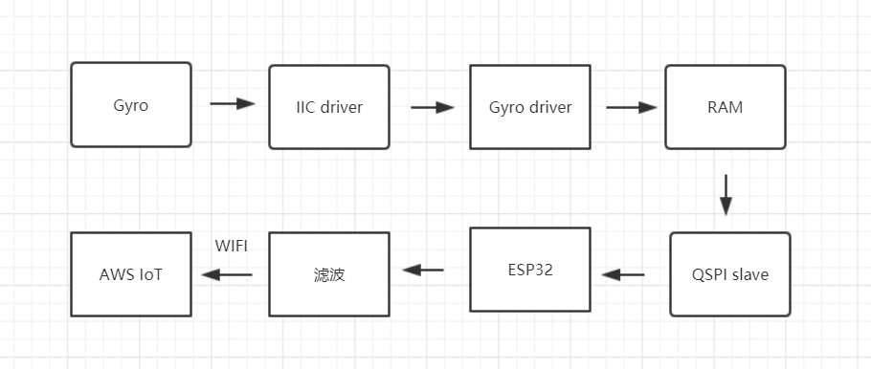

三、使用技术方向：

IIC driver模块从板载陀螺仪中获取数据，Gyro driver模块将数据串转并存入ram中，QSPI slave模块解析QSPI信号并响应至ESP32，然后借助arduino环境处理ESP32的相关信号并通过串口工具进行监视，最后使用WiFi把数据上传到AWS平台。

**第三部分**

完成情况及性能参数 /Final Design & Performance Parameters

（作品已实现的功能及性能指标）

我们实现了数据的传输，用串口工具进行监视并同步分享到AWS云端，但是有一个一直无法解决的问题就是解析出来的姿态数据全部显示为f，我们用了两天的时间进行调试，尝试了包括修改约束文件、改变数据传输格式、数据滤波等各种方法都没有解决，最后项目的进度也因此只能到这。

串口监视数据：

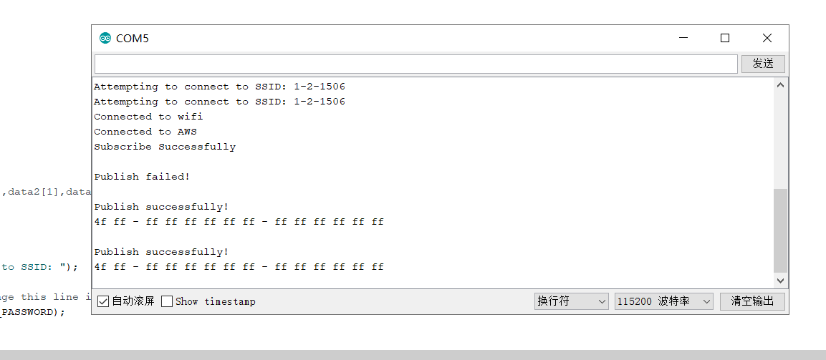

AWS云端同步数据：

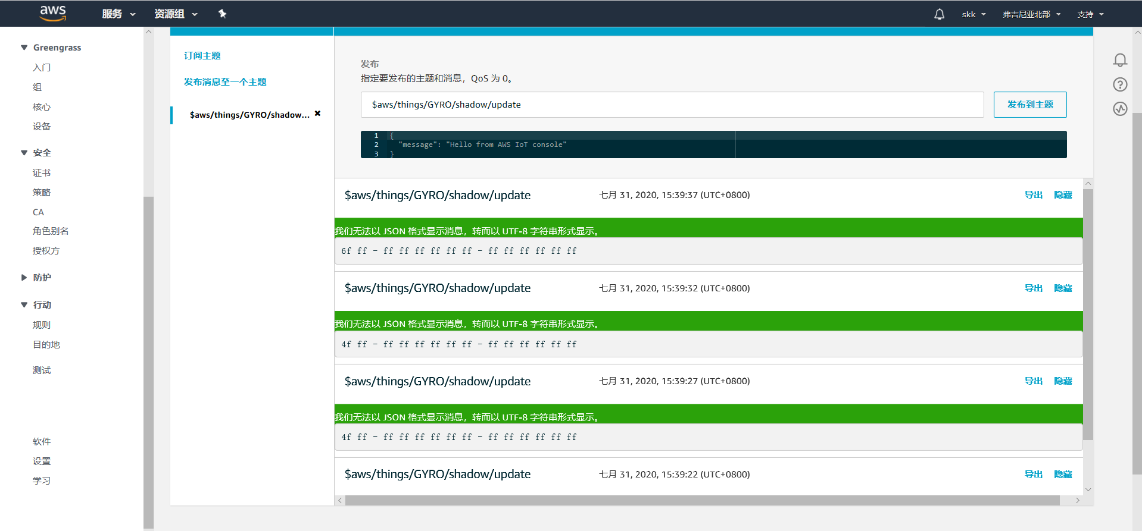

**第四部分**

总结 /Conclusions

（谈一谈完成暑期学校课程后的收获与感想。请每位组员分开写。）

郭俊炜：虽然暑期学校的时间只有短短数十天，但我觉得还是收获了很多。课程一开始是对实验指导书上的例程的学习，这些例程都是比较基础的，但同时也是最经典的，通过相关的学习使我对FPGA工程的开发流程有了最基本的认知，同时也具备了一定的基础知识和动手能力。之后就是项目开发的过程，作为一个刚入门的新手，自己动手做一个项目对我来说还是很有挑战的。一开始的时候确实有种无从下手的感觉，做项目需要自己一步一步去思考整个架构，每个模块应该怎么样串联，不像前面只需要跟着实验指导书一步一步去操作就能得到想要的结果。通过查阅相关的资料，也通过组员之间的合作，我们一步一个脚印还是做出了一些东西，虽然离我们的预期还有一些差距，但对我们来说已经很有意义了。最后还是想感谢两位认真负责的助教同学，项目过程中遇到的很多问题都能从他们那里得到及时有效的反馈，在自己做项目的同时还要帮其他同学解决问题真的非常辛苦。最后也感谢这个暑期学校使我得到了一次锻炼自己的机会。

孙韧：通过这次的学习，我对FPGA工程的开发过程和方法有了基本的认识，同时通过实验指导书的例程学习掌握了FPGA工程开发的基本技能。对于整个小组来说短短几天的项目开发还是很有挑战的，我们一起制定相关的规划，查阅资料，尝试设计，还是做出了一些东西，学到了一些知识。我们虽然没有很好地解决最后项目的一些问题，但是还是学到了一些知识，对我们还是很有意义的。最后还要感谢两位认真负责的助教同学，项目过程中遇到的很多问题都能从他们那里得到及时有效的反馈。最后也感谢这个暑期学校使我得到了一次锻炼自己的机会。